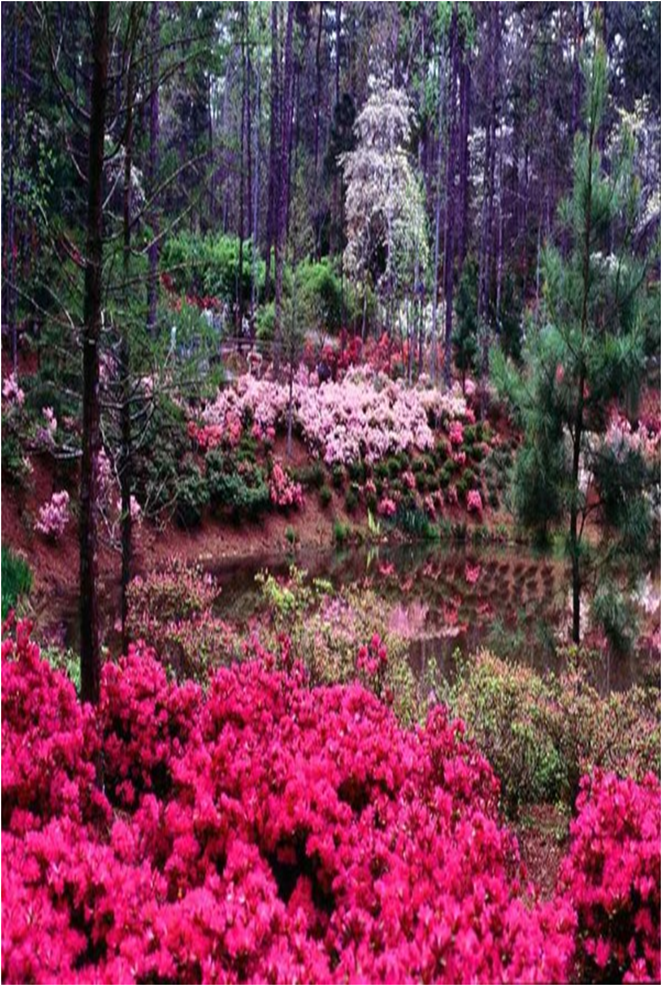
Concours Communal Maisons Fleuries 2017

Vagney est classée « 2ème Fleur » par le Conseil National des Villes et Villages Fleuris et a réussi à maintenir ce classement.

Cette distinction demande des efforts importants tant au niveau du fleurissement, de la gestion environnementale, du développement durable, de la protection du patrimoine arboré, que de la qualité de notre cadre de vie.

L’implication des habitants est également un élément d’appréciation, c’est pourquoi, la Municipalité vous invite à participer au concours communal des Maisons Fleuries 2017.

Ce concours est essentiellement basé sur la qualité de la décoration florale (diversité des essences, des couleurs, du mouvement créé, des contenants pour les balcons, fenêtres fleuries) qui, dans tous les cas, doit être visible d’une rue, d’une route ou d’un chemin.

La propreté des abords, la taille des haies, arbustes et arbres, pour certaines catégories, sont également des critères de notation du jury.

Ce concours est ouvert à tous mais l’inscription est obligatoire.

Vous trouverez le détail du règlement sur le site de la ville : www.vagney.eu

Les participants pourront s’inscrire dans les catégories suivantes :

Catégorie I : Maisons
Catégorie II : Balcons et fenêtres pour appartements uniquement
Catégorie III : Commerces

Bulletin d’inscription
A découper et à retourner avant le 07 juillet 2017
Mairie de Vagney – Bureau des associations – Tél. : 03.29.24.70.18 – Email : mairie@vagney.fr

M. – Mme – M. & Mme (rayer les mentions inutiles)

NOM………………………………………………………………………………………………………………………………………

Adresse ………………………………………………………………………………………………………………………………….

Demande son inscription pour le Concours des Maisons Fleuries 2017, dans la catégorie suivante :

□ Catégorie I : Maisons visibles de la route
□ Catégorie II : Balcons et fenêtres pour appartements uniquement visibles de la route
□ Catégorie III : Commerces

Pour chaque catégorie il n’y aura que 5 participants de récompensés.

Et déclare accepter le règlement du concours ainsi que les décisions du jury.

Vagney, le…………………………………. Signature

